Länder nach Durchschnittsalter1975-2050

Rang | Land | Durchschnittsalter  1975 | Durchschnittsalter  2015 | Durchschnittsalter  2050
1. | Japan | 30,4 | 46,5 | 53,4
2. | Deutschland | 35,4 | 46,3 | 51,5
3. | Italien | 33,5 | 45,0 | 49,9
4. | Griechenland | 33,9 | 43,5 | 48,9
5. | Bulgarien | 33,7 | 43,4 | 48,1
6. | Österreich | 33,7 | 43,3 | 46,1
7. | Hong Kong | 23,2 | 43,2 | 53,9
8. | Kroatien | 32,1 | 43,1 | 48,9
9. | Portugal | 29,9 | 43,0 | 52,5
9. | Slowenien | 31,4 | 43,0 | 48,2
11. | Finnland | 30,7 | 42,6 | 44,2
12. | Niederlande | 29,4 | 42,4 | 45,7
13. | Schweiz | 32,9 | 42,3 | 44,4
14. | Spanien | 30,1 | 42,2 | 50,4
15. | Belgien | 34,2 | 41,9 | 43,8
16. | Lettland | 34,9 | 41,7 | 42,7
17. | Dänemark | 33,0 | 41,5 | 42,3
18. | Malta | 26,5 | 41,4 | 50,7
19. | Kuba | 22,3 | 41,3 | 54,1
19. | Estland | 34,3 | 41,3 | 44,4
21. | Schweden | 35,3 | 41,2 | 41,1
22. | Frankreich | 31,7 | 41,0 | 43,4
22. | Ungarn | 34,4 | 41,0 | 46,1
24. | Tschechien | 32,8 | 40,9 | 44,8
25. | UK | 33,9 | 40,5 | 43,3
25. | Südkorea | 20,0 | 40,5 | 53,5
25. | Kanada | 27,5 | 40,5 | 43,3
28. | Bosnien und Herzegowina | 23,8 | 40,1 | 50,4
29. | Rumänien | 30,6 | 40,0 | 48,8
30. | Ukraine | 33,4 | 39,9 | 43,4
31. | Litauen | 31,5 | 39,7 | 44,2
32. | Belarus | 30,5 | 39,5 | 43,6
33. | Polen | 28,6 | 39,4 | 48,9
34. | Serbien | 29,5 | 39,3 | 50,6
35. | Norwegen | 32,4 | 39,2 | 41,4
36. | Luxemburg | 35,0 | 39,1 | 43,6
37. | Slowakei | 28,5 | 38,9 | 48,2
38. | Singapur | 21,9 | 38,7 | 50,0
39. | Russland | 30,7 | 38,5 | 41,6
40. | Georgien | 28,3 | 38,1 | 43,4
41. | Thailand | 18,5 | 38,0 | 51,1
42. | Mazedonien | 27,8 | 37,8 | 49,1
43. | USA | 28,9 | 37,7 | 40,6
44. | Montenegro | 24,5 | 37,6 | 45,0
45. | Australien | 28,2 | 37,4 | 40,6
46. | Neuseeland | 26,3 | 37,3 | 42,3
47. | Moldau | 26,2 | 36,3 | 46,0
48. | China | 20,5 | 36,0 | 46,3
49. | Zypern | 27,4 | 35,9 | 47,6
49. | Island | 25,4 | 35,9 | 42,9
49. | Irland | 26,5 | 35,9 | 41,9
52. | Mauritius | 19,5 | 35,5 | 46,0
53. | Uruguay | 30,0 | 34,8 | 42,2
54. | Nordkorea | 19,6 | 33,9 | 41,1
55. | Chile | 21,0 | 33,7 | 45,4
56. | Albanien | 19,4 | 33,5 | 47,6
57. | Armenien | 21,9 | 33,4 | 45,6
58. | Sri Lanka | 20,6 | 32,0 | 39,7
59. | Katar | 23,2 | 31,7 | 55,8
60. | Argentinien | 27,4 | 31,6 | 40,1
61. | UAE | 25,2 | 31,4 | 46,9
62. | Brasilien | 19,4 | 31,2 | 44,4
62. | Tunesien | 17,6 | 31,2 | 43,4
64. | Brunei | 19,8 | 31,1 | 43,7
65. | Vietnam | 18,3 | 30,7 | 45,6
66. | Libanon | 19,5 | 30,7 | 48,8
67. | Costa Rica | 18,7 | 30,6 | 45,4
68. | Aserbaidschan | 19,1 | 30,4 | 41,6
69. | Bahrein | 19,3 | 30,2 | 45,1
70. | Türkei | 19,3 | 30,1 | 42,4
70. | Israel | 24,1 | 30,1 | 36,1
72. | Burma | 18,8 | 29,8 | 40,1
73. | Kuwait | 17,6 | 29,7 | 35,6
73. | Kasachstan | 22,2 | 29,7 | 34,9
75. | Iran | 17,7 | 29,5 | 42,2
76. | Panama | 18,3 | 28,5 | 38,5
77. | Saudi Arabien | 18,0 | 28,4 | 41,7
77. | Indonesien | 18,5 | 28,4 | 38,4
79. | Kolumbien | 17,8 | 28,3 | 39,6
80. | Malaysia | 18,4 | 28,2 | 39,8
80. | Jamaika | 17,0 | 28,2 | 40,2
82. | Venezuela | 18,1 | 27,7 | 38,1
82. | Mexiko | 16,8 | 27,7 | 41,9
84. | Algerien | 16,6 | 27,5 | 36,3
84. | Marokko | 16,7 | 27,5 | 36,7
84. | Mongolei | 17,5 | 27,5 | 35,7
87. | Libyen | 17,0 | 27,2 | 40,6
88. | Peru | 18,2 | 27,1 | 39,3
88. | Oman | 17,1 | 27,1 | 50,8
90. | Indien | 19,7 | 26,9 | 36,7
91. | Ecuador | 18,2 | 26,7 | 36,0
91. | Bhutan | 19,2 | 26,7 | 40,5
93. | Südafrika | 18,9 | 26,5 | 33,7
94. | Dominikanische Republik | 17,1 | 26,4 | 38,0
94. | Turkmenistan | 17,9 | 26,4 | 36,5
96. | Usbekistan | 17,9 | 26,0 | 37,6
96. | Malediven | 17,2 | 26,0 | 41,6
98. | Bangladesch | 17,8 | 25,8 | 39,9
98. | Ägypten | 19,3 | 25,8 | 34,6
100. | Kap Verde | 16,5 | 25,2 | 41,7
101. | Kirgisistan | 19,5 | 25,1 | 19,5
102. | Kambodscha | 17,6 | 25,0 | 36,2
103. | El Salvador | 17,0 | 24,7 | 38,5
104. | Paraguay | 17,6 | 24,4 | 33,4
105. | Jordanien | 16,4 | 24,0 | 33,8
106. | Nicaragua | 16,2 | 23,8 | 38,0
107. | Philippinen | 17,4 | 23,4 | 31,5
108. | Dschibuti | 16,6 | 23,4 | 32,4
109. | Pakistan | 18,3 | 23,2 | 34,1
110. | Nepal | 19,4 | 23,1 | 38,2
111. | Botswana | 16,3 | 22,8 | 32,5
111. | Bolivien | 18,3 | 22,8 | 31,2
113. | Haiti | 19,1 | 22,7 | 33,8
113. | Syrien | 15,9 | 22,7 | 35,3
115. | Honduras | 16,2 | 22,5 | 34,1
116. | Laos | 18,7 | 22,0 | 34,3
116. | Tadschikistan | 17,2 | 22,0 | 28,3
118. | Namibia | 17,8 | 21,8 | 31,6
119. | Papua Neuguinea | 17,5 | 21,2 | 28,3
119. | Lesotho | 17,5 | 21,2 | 29,0
121. | Äquatorialguinea | 16,9 | 20,9 | 28,4
121. | Gabun | 16,9 | 20,9 | 28,4
121. | Ghana | 16,9 | 20,9 | 28,4
124. | Swasiland | 15,9 | 20,5 | 27,7
125. | Simbabwe | 15,7 | 20,1 | 29,5
126. | Irak | 17,0 | 20,0 | 27,8
126. | Mauretanien | 17,0 | 20,0 | 25,7
126. | Zentralafrikanische Republik | 19,3 | 20,0 | 27,6
129. | Guatemala | 17,5 | 19,7 | 28,7
129. | Jemen | 16,3 | 19,7 | 30,8
131. | Sudan | 16,3 | 19,4 | 30,8
132. | Guinea Bissau | 19,4 | 19,3 | 24,7
132. | Sierra Leone | 19,4 | 19,3 | 25,8
134. | Elfenbeinküste | 17,9 | 19,1 | 23,9
135. | Togo | 17,1 | 19,0 | 25,1
135. | Kenia | 15,2 | 19,0 | 25,5
137. | Süd Sudan | 17,9 | 18,9 | 25,5
138. | Guinea | 19,3 | 18,8 | 25,4
139. | Madagaskar | 16,9 | 18,7 | 24,4
139. | Republik Kongo | 17,9 | 18,7 | 23,1
141. | Benin | 18,1 | 18,6 | 25,3
141. | Liberia | 17,8 | 18,6 | 24,9
141. | Äthiopien | 17,6 | 18,6 | 29,2
144. | Kamerun | 18,4 | 18,5 | 24,8
144. | Eritrea | 17,0 | 18,5 | 26,7
146. | Ruanda | 16,2 | 18,4 | 27,1
147. | Senegal | 17,6 | 18,2 | 24,0
148. | Nigeria | 18,3 | 17,7 | 21,4
149. | Tansania | 16,7 | 17,6 | 22,3
149. | Burundi | 17,1 | 17,6 | 22,0
151. | DR Kongo | 17,8 | 17,5 | 23,2
152. | Malawi | 16,5 | 17,3 | 22,3
152. | Mosambik | 18,1 | 17,3 | 22,5
152. | Burkina Faso | 17,8 | 17,3 | 23,2
155. | Afghanistan | 16,9 | 17,0 | 30,3
155. | Gambia | 18,7 | 17,0 | 22,1
157. | Osttimor | 19,2 | 16,9 | 23,1
158. | Sambia | 16,5 | 16,7 | 20,1
159. | Somalia | 18,2 | 16,5 | 21,3
160. | Angola | 16,8 | 16,4 | 22,6
161. | Mali | 18,9 | 16,2 | 19,7
162. | Tschad | 18,2 | 15,9 | 22,0
163. | Uganda | 16,4 | 15,9 | 22,0
164. | Niger | 16,1 | 15,0 | 17,5
 | WELT | 21,9 | 29,6 | 36,1

Durchschnittsalter = Alter der Durchschnittlichen Person eines Landes

Die 20 Ältesten Länder 1975

Rang | Land | Durchschnittsalter
1. | Deutschland | 35,4
2. | Schweden | 35,3
3. | Luxemburg | 35,0
4. | Lettland | 34,9
5. | Ungarn | 34,4
6. | Estland | 34,3
7. | Belgien | 34,2
8. | UK | 33,9
8. | Griechenland | 33,9
10. | Bulgarien | 33,7
10. | Österreich | 33,7
12. | Italien | 33,5
13. | Ukraine | 33,4
14. | Dänemark | 33,0
15. | Schweiz | 32,9
16. | Tschechien | 32,8
17. | Norwegen | 32,4
18. | Kroatien | 32,1
19. | Frankreich | 31,7
20. | Litauen | 31,5

Die 20 Jüngsten Länder 1975

Rang | Land | Durchschnittsalter
 | Tansania | 16,7
 | Kap Verde | 16,7
 | Marokko | 16,7
 | Sudan | 16,6
 | Djibouti | 16,6
 | Algerien | 16,6
 | Malawi | 16,5
 | Sambia | 16,5
 | Jordanien | 16,4
 | Uganda | 16,4
 | Jemen | 16,3
 | Botswana | 16,3
 | Ruanda | 16,2
 | Honduras | 16,2
 | Nicaragua | 16,2
 | Niger | 16,1
 | Swasiland | 15,9
 | Syrien | 15,9
 | Simbabwe | 15,7
 | Kenia | 15,2

Die 20 Ältesten Länder 2050

Rang | Land | Durchschnittsalter
1. | Katar | 55,8
2. | Kuba | 54,1
3. | Hong Kong | 53,9
4. | Südkorea | 53,5
5. | Japan | 53,4
6. | Portugal | 52,5
7. | Deutschland | 51,5
8. | Thailand | 51,1
9. | Oman | 50,8
10. | Malta | 50,7
11. | Serbien | 50,6
12. | Spanien | 50,4
12. | Bosnien und Herzegowina | 50,4
14. | Singapur | 50,0
15. | Italien | 49,9
16. | Mazedonien | 49,1
17. | Polen | 48,9
17. | Kroatien | 48,9
19. | Libanon | 48,8
19. | Rumänien | 48,8

Weitere Länder

Rang | Land | Durchschnittsalter
 | Albanien | 47,6
 | UAE | 46,9
 | China | 46,3
 | Österreich | 46,1
 | Ungarn | 46,1
 | Mauritius | 46,0
 | Niederlande | 45,7
 | Vietnam | 45,6
 | Armenien | 45,6
 | Chile | 45,4
 | Tschechien | 44,8
 | Brasilien | 44,4
 | Schweiz | 44,4
 | Litauen | 44,2
 | Finnland | 44,2
 | Belgien | 43,8
 | Frankreich | 43,4
 | Tunesien | 43,4
 | Ukraine | 43,3
 | UK | 43,3
 | Kanada | 43,3
 | Island | 42,9
 | Türkei | 42,4
 | Neuseeland | 42,3
 | Dänemark | 42,3
 | Iran | 42,2
 | Uruguay | 42,2
 | Mexiko | 41,9
 | Irland | 41,9
 | Saudi Arabien | 41,7
 | Aserbaidschan | 41,6
 | Malediven | 41,6
 | Russland | 41,6
 | Norwegen | 41,4
 | Schweden | 41,1
 | Nordkorea | 41,1
 | Libyen | 40,6
 | Australien | 40,6
 | USA | 40,6
 | Bhutan | 40,5
 | Myanmar | 40,1
 | Argentinien | 40,1
 | Bangladesch | 39,9
 | Malaysia | 39,8
 | Sri Lanka | 39,7
 | Kolumbien | 39,6
 | Peru | 39,3
 | El Salvador | 38,5
 | Indonesien | 38,4
 | Venezuela | 38,1
 | Usbekistan | 37,6
 | Indien | 36,7
 | Marokko | 36,7
 | Algerien | 36,3
 | Kambodscha | 36,2
 | Israel | 36,1
 | Ecuador | 36,0
 | Kuwait | 35,6
 | Syrien | 35,3
 | Kasachstan | 34,9
 | Ägypten | 34,6
 | Pakistan | 34,1
 | Jordanien | 33,8
 | Haiti | 33,8
 | Südafrika | 33,7
 | Bolivien | 32,5
 | Botswana | 32,5
 | Philippinen | 31,2
 | Sudan | 30,8
 | Jemen | 30,8
 | Afghanistan | 30,3
 | Äthiopien | 29,2
 | Ghana | 28,4
 | Irak | 27,8
 | Zentralafrikanische Republik | 27,6
 | Kenia | 25,5

Die 20 Jüngsten Länder 2050

Rang | Land | Durchschnittsalter
 | Madagaskar | 24,4
 | Senegal | 24,0
 | Elfenbeinküste | 23,9
 | Burkina Faso | 23,2
 | DR Kongo | 23,2
 | Osttimor | 23,1
 | Republik Kongo | 23,1
 | Angola | 22,6
 | Mosambik | 22,5
 | Malawi | 22,3
 | Tansania | 22,3
 | Gambia | 22,1
 | Tschad | 22,0
 | Uganda | 22,0
 | Burundi | 22,0
 | Nigeria | 21,4
 | Somalia | 21,3
 | Sambia | 20,1
 | Mali | 19,7
 | Niger | 17,5
Bevölkerungspyramiden
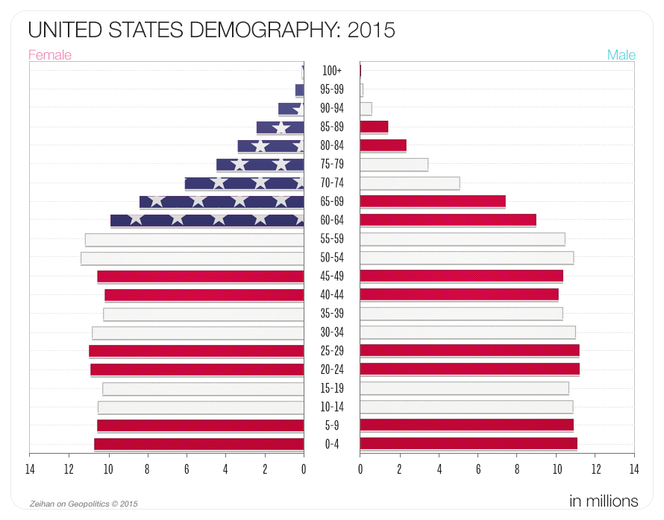

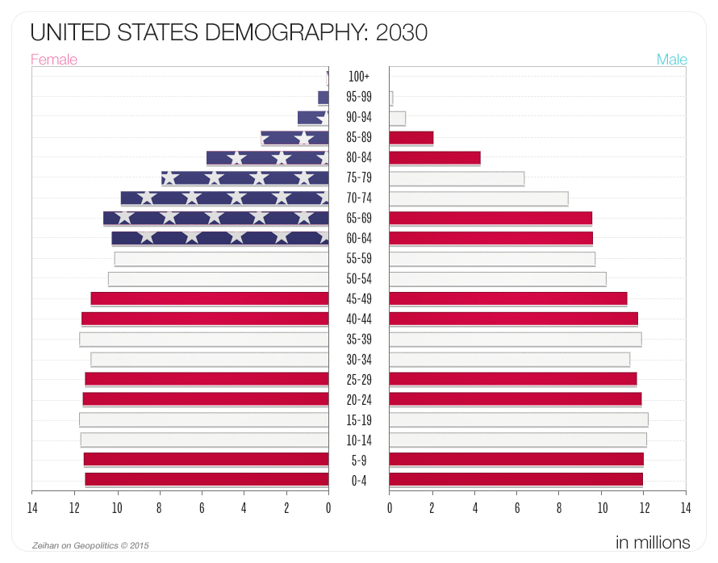
Bevölkerungspyramiden USA 2015-und 2030
Die neue Generation ersetzt die alte was dazu führt das das Durchschnittsalter ungefähr konstant bleibt
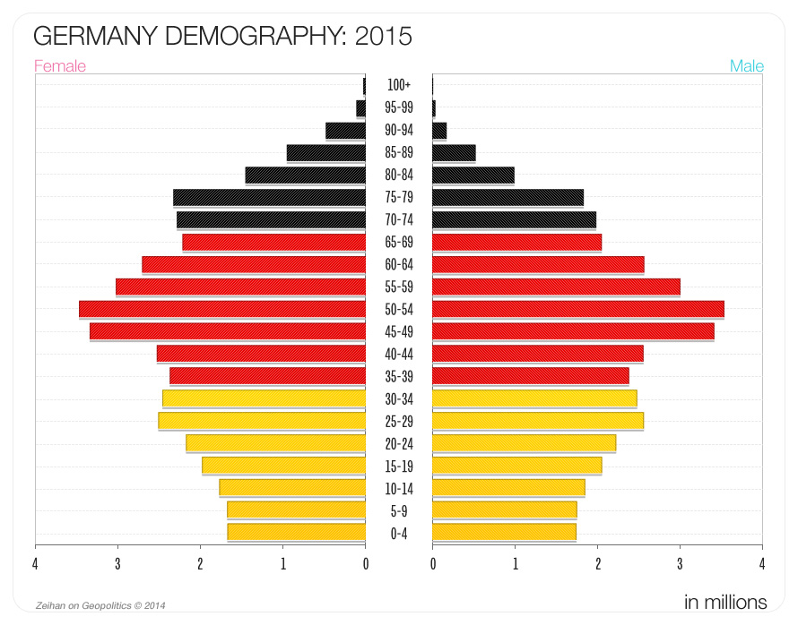
Bevölkerungspyramide Deutschland 2015
Babyboomer Generation wird nicht ersetzt, ihr baldiger Eintritt ins Rentensystem dürften die Sozialsysteme stark belasten, Wirtschaftliches Wachstum durch Konsum wird nahezu unmöglich

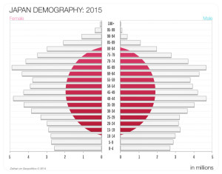
Bevölkerungspyramide Japan 2015
Ist in der Demographischen Falle und wird unausweichlich Altern und Schrumpfen, Wirtschaftliche Dauerstagnation droht

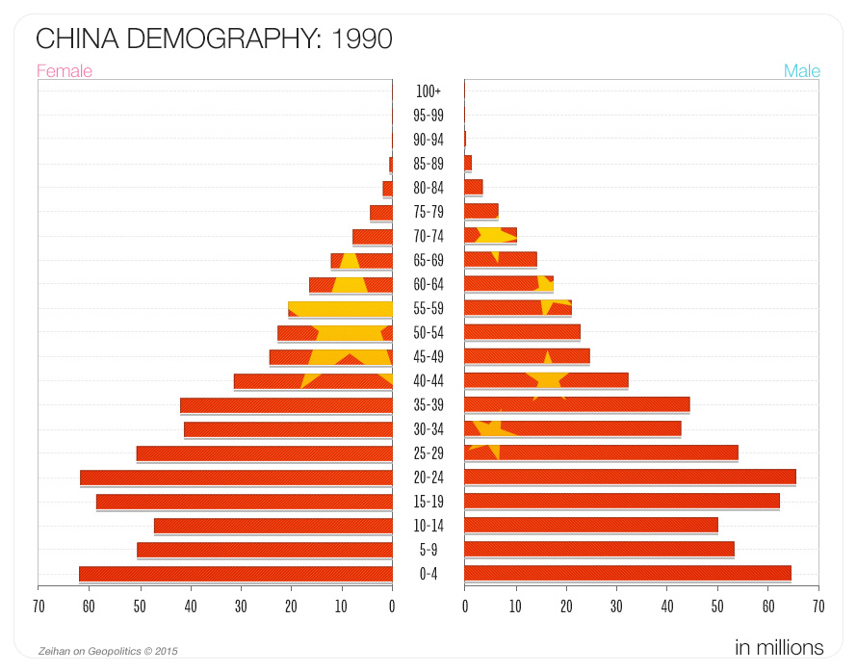
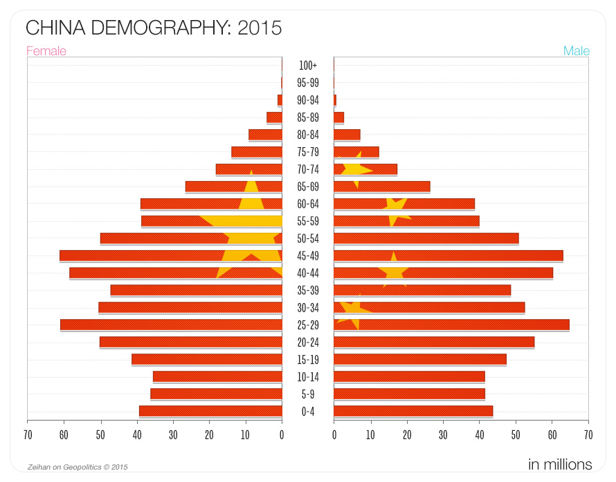

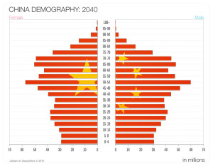
Bevölkerungspyramiden China 1990-2040
Chinas Bevölkerungsstruktur wird sich in den nächsten Jahrzenten „Japanisieren“ mit Entsprechenden Folgen für Chinas Gesellschaft und Wirtschaft, Zudem ein Männerüberschuss in den jüngeren Jahrgängen zwischen 10-15 Prozent

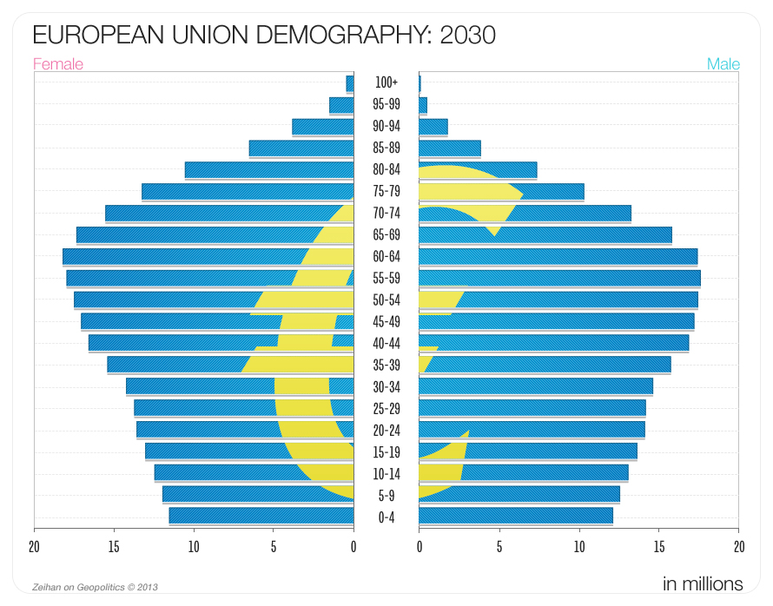
Bevölkerungspyramide Europäische Union 2030
Schlechte Demographische Entwicklung in nahezu ganz Europa, Baldiger Massenrenteneintritt macht Wirtschaftliche Erholung Unwahrscheinlich und dürfte Schuldenkrise weiter befeuern

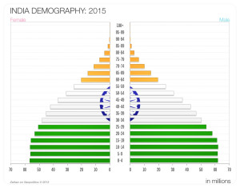
Bevölkerungspyramide Indien 2015
Optimale Demographie für Konsumgetriebenes Wirtschaftliches Wachstum

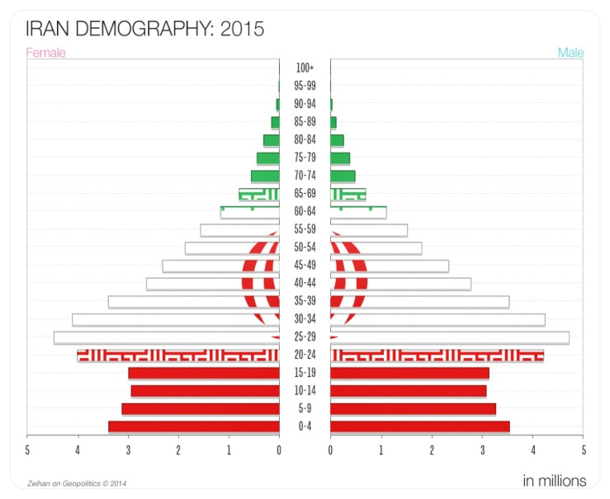
Bevölkerungspyramide Iran 2015
Eine der am schnellsten alternden Gesellschaften der Welt, Etwa vor 20 Jahren Geburteneinbruch, muss Zeit nutzen um sich zu Entwickeln bevor sich das demographische Zeitfenster schließt

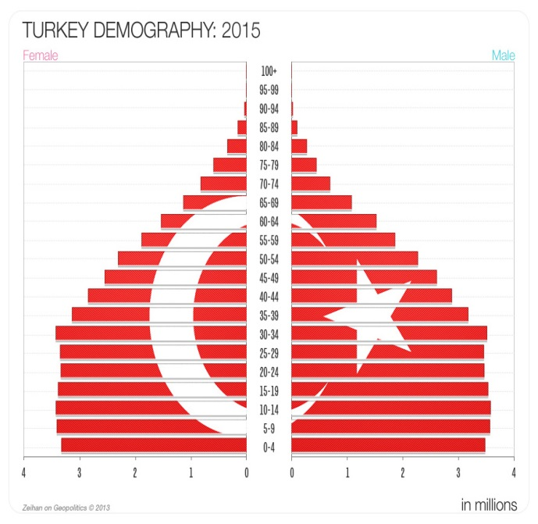
Bevölkerungspyramide Türkei 2015
Günstige Demographie war der Hauptfaktor des Türkischen Wirtschaftsaufschwung der letzten Jahre

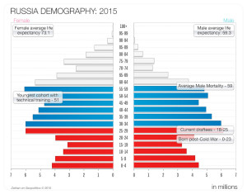
Bevölkerungspyramide Russland 2015
Geburteneinbruch mit Ende des Kalten Krieges, Erholung in letzten 10 Jahren, Überschuss bei Frauen in älteren Jahrgängen

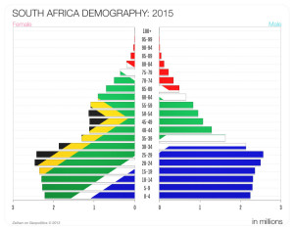
Bevölkerungspyramide Südafrika 2015
Ein Signifikanter Teil der Südafrikanischen Bevölkerung stirbt in ihren Dreißigern an AIDS

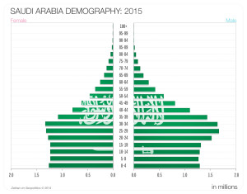
Bevölkerungspyramide Saudi Arabien 2015
Bevölkerung altert, Starker Männerüberschuss aufgrund hoher Zahl an Gastarbeitern

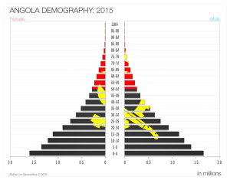
Bevölkerungspyramide Angola2015
Typische Bevölkerungspyramide für ein Afrikanisches Land

Entwicklung des Durchschnittsalters in verschiedenen Ländern 1950-2050

Entwicklung des Durchschnittsalters in Deutschland, Japan, Frankreich und dem UK 1950-2050

Entwicklung des Durchschnittsalters in verschiedenen Arabischen Ländern 1950-2050

Entwicklung des Durchschnittsalters in verschiedenen Südasiatischen Ländern 1950-2050

Entwicklung des Durchschnittsalters in verschiedenen Afrikanischen Ländern 1950-2050

